Wysokie Mazowieckie, dnia 02.02.2024r.
BŻ.0443.2.2024

Podlaski Państwowy Wojewódzki
Inspektor Sanitarny w Białymstoku

Państwowy Powiatowy Inspektor Sanitarny w Wysokiem Mazowieckiem przesyła
w załączeniu informacje dotyczące wyników działań kontrolnych przeprowadzonych
w obiektach nadzorowanych przez Sekcję Bezpieczeństwa Żywności i Żywienia za miesiąc styczeń 2024r.
Jednocześnie informuję, że „Plan Zasadniczych Zadań na rok 2024” realizowany jest zgodnie z założeniami. Ogółem w styczniu br. łącznie przeprowadzono 9 urzędowych kontroli:
- 9 kontroli wykonanych poza planem, w tym dotyczących kontroli w zakresie: wypoczynek zimowy (4), rekontrola (3), zatwierdzające (2).

Państwowy Powiatowy Inspektor Sanitarny
w Wysokiem Mazowieckiem
Andrzej Grzeszczuk

Zał. 1 szt. (tabela).
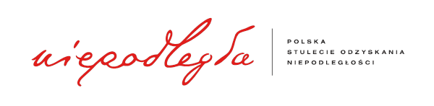
Sporządziła: Krystyna Szlendak-Dąbrowska

